Министерство образования Республики Беларусь

Учреждение образования БЕЛОРУССКИЙ ГОСУДАРСТВЕННЫЙ УНИВЕРСИТЕТ

ИНФОРМАТИКИ И РАДИОЭЛЕКТРОНИКИ

Инженерно-экономический факультет Кафедра экономической информатики

Отчёт

по дисциплине

«Системы и технологии интеллектуальной обработки данных»

Лабораторная работа №8

NOSQL БАЗЫ ДАННЫХ

Выполнил: студент гр.772302

Жданюк Р.А.

Проверил: Кунцевич А. А.

Минск 2020

Исполняемый файл сервера баз данных:

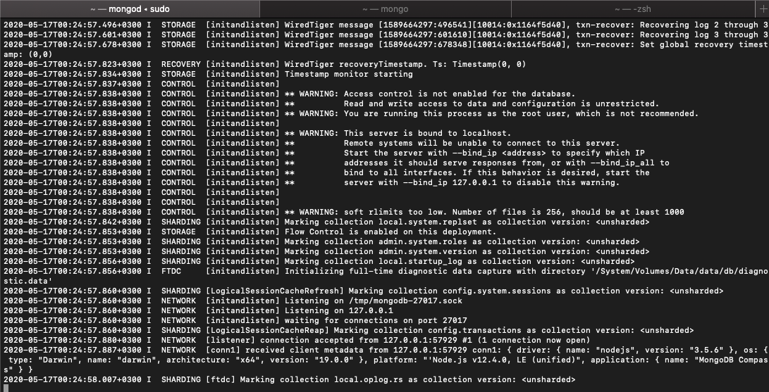

Результат выполнения запросов:

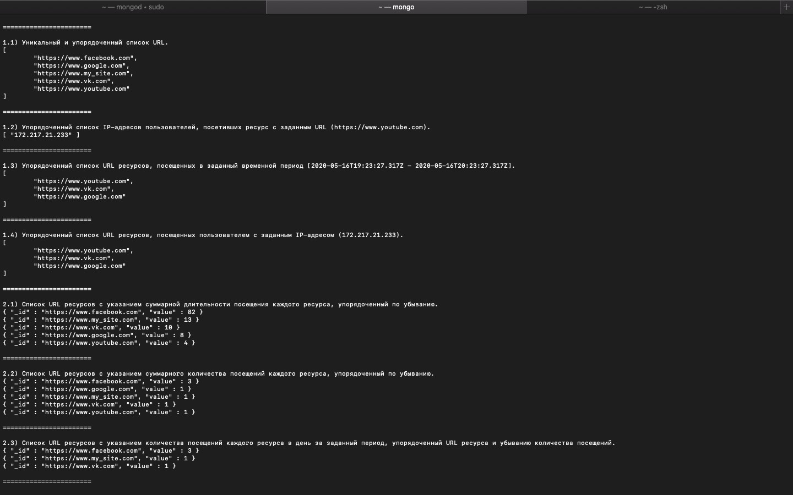

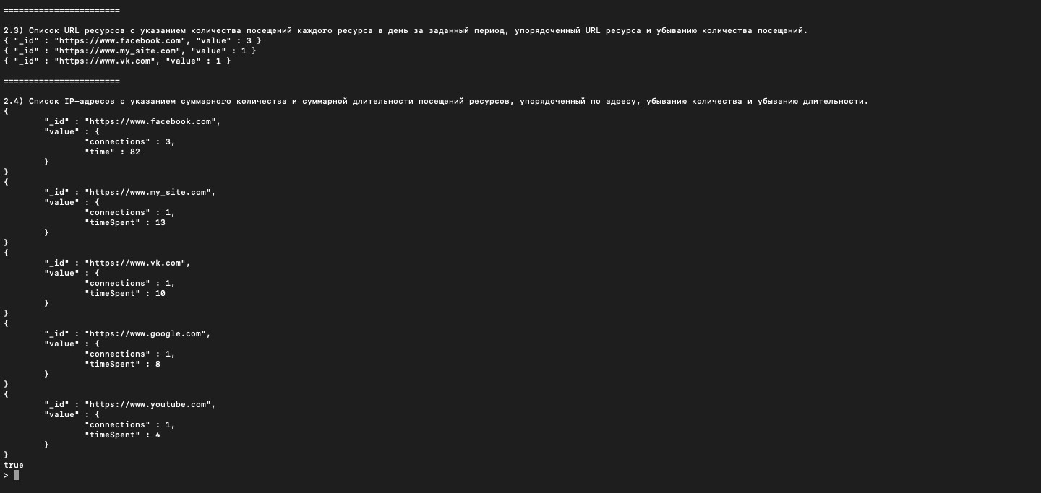

Командой: (db.logs.insertOne({URL:"https://https://www.my_site.com", IP:"172.217.21.234", timeStamp: new Date(),timeSpent:13}) ) добавляются новые данные. Необходимо менять только URL и IP.

Данные в MongoDB Compass:

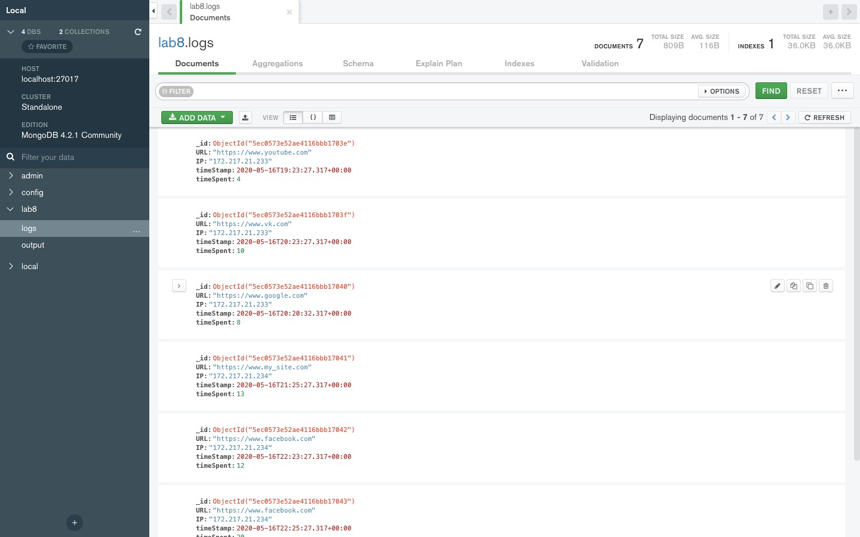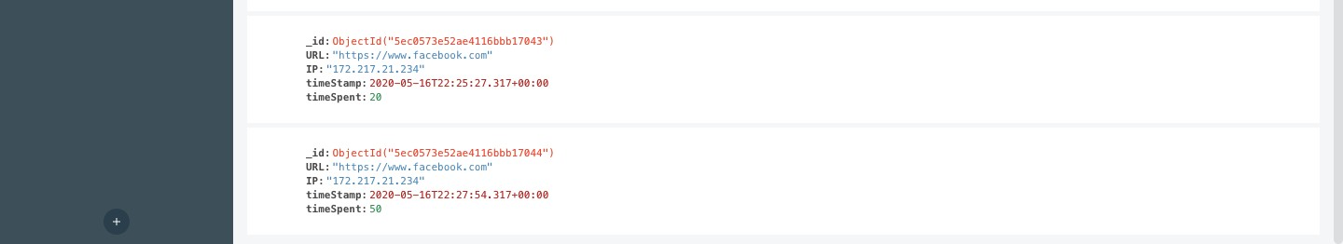

Командой load («/System/Volumes/Data/data/db/run_queries.js") выполняем наши запросы из файла run_queries.js.

Итог суммарного количества и суммарной длительности посещений ресурсов в

MongoDB Compass:

